Na osnovu člana 47 i 49 Zakona o uređenju prostora i izgradnji objekata ("Službeni list Crne Gore", br. 51/08, 40/10, 34/11, 40/11, 47/11, 35/13, 39/13 i 33/14), a u vezi sa članom 217 Zakona o planiranju prostora i izgradnji objekata ("Službeni list Crne Gore", broj 64/17) i člana 48 Statuta Glavnog grada ("Službeni list RCG - opštinski propisi", broj 28/06 i "Službeni list Crne Gore - opštinski propisi", br. 39/10, 18/12 i 38/17), Skupština Glavnog grada-Podgorice, na sjednici održanoj dana 12. septembra 2018. godine, donijela je -

**ODLUKU**

**o donošenju Detaljnog urbanističkog plana „Blok 35-36“ u Podgorici**

**Član 1**

**DONOSI SE** Detaljni urbanistički plan „Blok 35-36“ u Podgorici. (u daljem tekstu: Plan).

**Član 2**

Planom je obuhvaćeno područje površine **14,90 ha**.Prostor ovog planskog dokumenta ograničen je: Ulicom 4. jula na zapadu, Bulevarom Miloša Rašovića na jugu, Bulevarom Vojvode Stanka Radonjića na istoku, a na sjevernoj strani se graniči sa zahvatom Detaljnog urbanističkog plana „Blok 18 i 19“.

Koordinate prelomnih tačaka granice zahvata Plana su sljedeće:

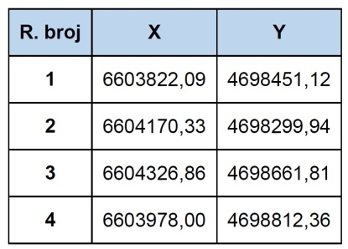

**Član 3**

Namjena prostora u zahvatu planskog dokumenta podijeljena je na površine za: stanovanje veće gustine, stanovanje velike gustine, školstvo i socijalnu zaštitu, sport i rekreaciju, centralne djelatnosti, pejzažno uređenje javne namjene i saobraćajnu i ostalu infrastrukturu.

**Član 4**

Elaborat Plana sadrži tekstualni i grafički dio.

**Član 5**

Prostor zahvata Plana uređivaće se prema uslovima propisanim Elaboratom Plana.

**Član 6**

Plan se donosi za period do donošenja izmjena i dopuna ili plana generalne regulacije.

**Član 7**

O sprovođenju Plana staraće se organi lokalne i državne uprave, koji su nadležni za poslove planiranja i uređenja prostora i zaštitu životne sredine.

**Član 8**

Ova odluka stupa na snagu osmog dana od dana objavljivanja u „Službenom listu Crne Gore - opštinski propisi“.

**Broj 02-030/18-710**

**Podgorica, 12. septembra 2018. godine**

**SKUPŠTINA GLAVNOG GRADA - PODGORICE**

**PREDSJEDNIK SKUPŠTINE,**

**dr Đorđe Suhih**

**Detaljni urbanistički plan „BLOK 35-36“**

